NOME: OSCAR TORRES RODRIGUEZ DATA: 18/03/2022
Nunha máquina virtual con Windows Server 2016, engadide 4 discos de 1000MB. Usando estes discos crearemos os seguintes tipos de volume, facendo unha captura de pantalla do estado dos discos tras cada un deles.
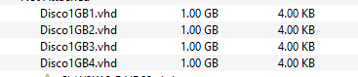
A cantidade indicada é o espazo util final resultante en cada RAID:
- Simple Volume 100MB útiles, no disco 1
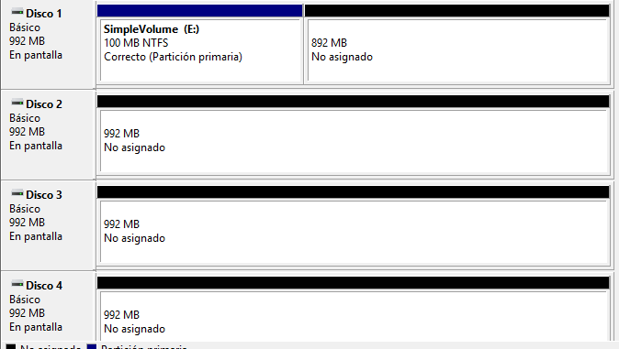

- Stripped Volume de 200MB útiles, usando os discos 1 e 2
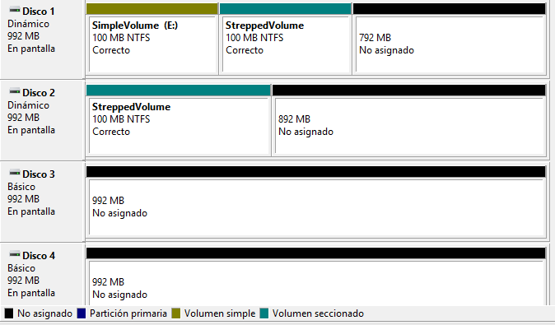
- Spanned Volume de 200 MB útiles, usando os discos 3 e 4
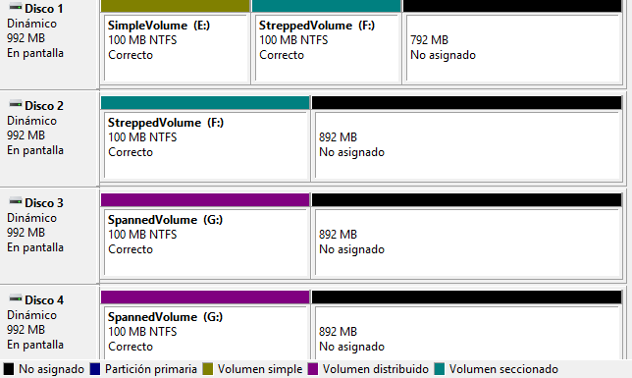

- Mirror Volume de 200MB útiles, usando os discos 3 e 4
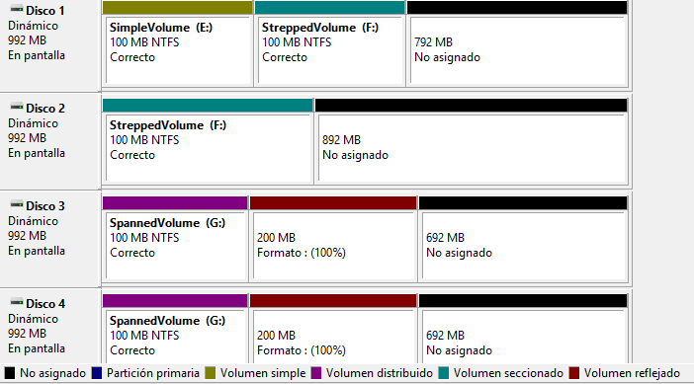
- RAID-5 Volume de 450MB útiles, usando os catro discos
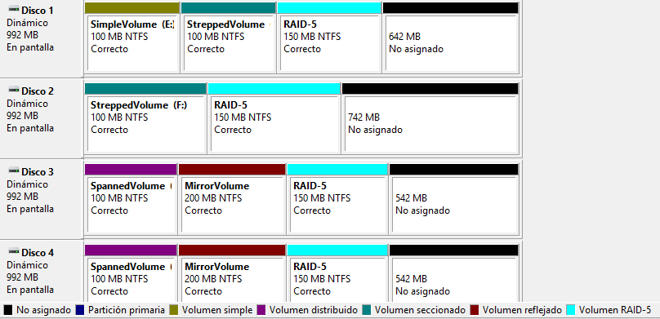

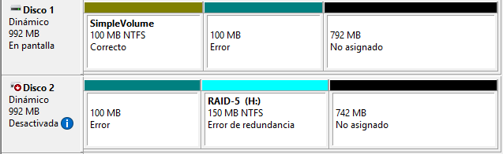
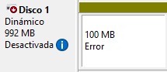
Unha vez creados e usando fsutil prepara diferentes probas que indiquen que os distintos volumes funcionan tal e como esperabas. Describe e documenta con capturas de pantalla esas probas.
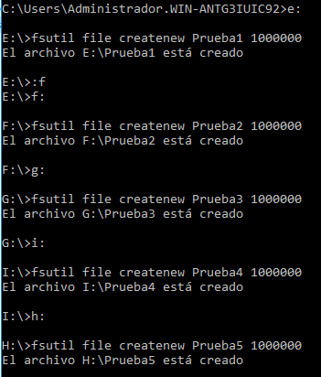
1º En el primer caso al tener un único disco, si creamos un archivo y este disco, por lo que sea, se estropea, perderemos todos los datos contenidos en el mismo, ya que no tenemos ninguna unidad de soporte que permita que se pueda averiar algún disco.

2º En este segundo caso lo que tenemos son dos discos que se juntan para poder guardar datos mas rápidamente. De todas formas en el momento que un disco se estropea todos los datos del conjunto se pierden, ya que los datos se dividen entre los dos para poder ganar esa ventaja de escritura.

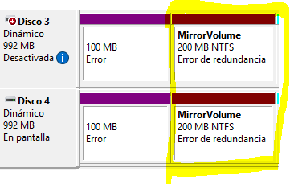
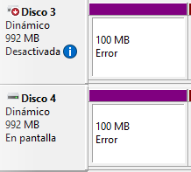
3ºEn esta caso lo que hacemos es juntar dos discos de diferentes capacidades para poder crear uno solo. El problema que no encontramos es que en el momento que uno de los dos discos se estropea, los datos contenidos en este se pierden por completo, pero los guardados en el otro se mantendrán estables.

4º En el caso del mirror tenemos dos discos que tienen redundancia de datos para poder permitir la perdida de uno de los discos. Es decir, se copian los datos en ambos discos, sacrificando la mitrad del espacio para poder tener una copia de seguridad y si uno de los discos se estropea se pueden recuperar los datos. Solo son eficaces ante problemas físicos, no de software o de fallos humanos.

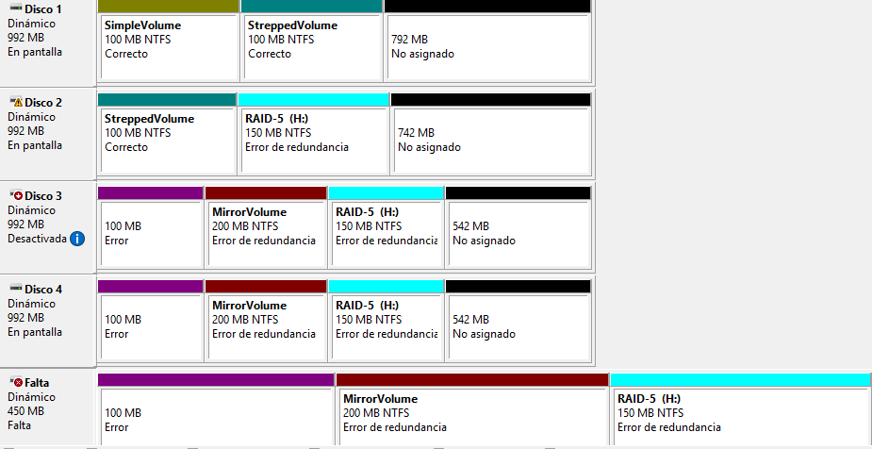
5º Con el RAID-5 tenemos un disco de pariedad que se encarga de guardar unos datos para poder remontar los discos junto con una función lógica, para en caso de que uno se estrope. Lo que hacemos con esto es solo sacrificar uno de los discos para poder permitirnos perder un disco simultáneamente. Para que esto funcione necesitamos un minimo de 3 discos.

A respostas daránse en formato captura de pantalla con texto de apoio se é necesario. Deben incluir, cando menos:
- Esquema completo
- Todas as configuracións feitas nos dispositivos de rede configurables
- Probas de conectividade entre os equipos da rede
- Todos os comentarios e explicacións que sexan necesarios para o correcto entendemento do exercicio

